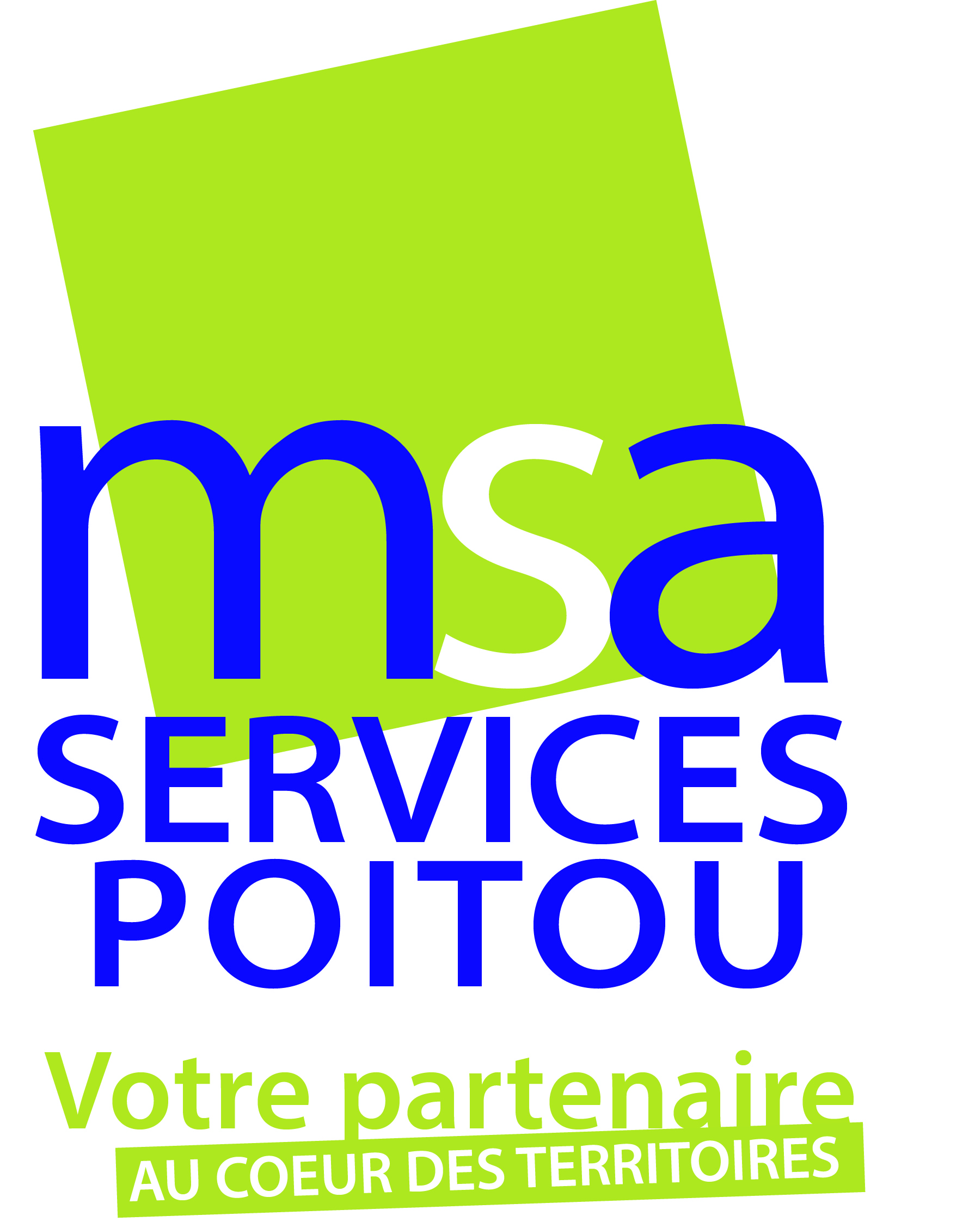
L’offre de formation professionnelle de l’Association MSA Services Poitou
Santé et sécurité au travail

Sauveteur Secouriste du Travail (SST) – 2 jours
Devenez Sauveteur Secouriste du travail
Maintien et Actualisation des Compétences SST (MAC SST) – 1 jour
Mettez à jour vos compétences de Sauveteur Secouriste du Travail
EN SAVOIR PLUS
www.msaservices-poitou.fr
05 49 43 86 68
formation@msaservices-poitou.fr
Le 16 janvier 2020 à CHAURAY Le 28 janvier 2020 à BRESSUIRE
Le 6 février 2020 à ANTRAN Le 20 février 2020 à POITIERS
Le 12 mars à SAVIGNE Le 13 mars 2020 à MELLE
Le 27 mars 2020 à PARTHENAY

Les 30 et 31 janvier 2020 à MELLE
Les 6 et 7 février 2020 à BRESSUIRE
Les 20 et 21 février à CHAURAY
Les 19 et 20 mars 2020 à POITIERS et PARTHENAY

EN SAVOIR PLUS
www.msaservices-poitou.fr
05 49 43 86 68
formation@msaservices-poitou.fr
EN SAVOIR PLUS
www.msaservices-poitou.fr
05 49 43 86 68
formation@msaservices-poitou.fr

Prévention des Risques liés à l’Activité Physique (PRAP) - 3 jours
Devenez acteur PRAP IBC (Industrie, Bâtiment, Commerce) en entreprise
Gestes et Postures – 1 jour
Prévenez les troubles musculo-squelettiques dans l’entreprise
Le 5 février 2020 à PARTHENAY
Le 26 mars 2020 à CHAURAY
Les 17 janvier 2020, 14 février 2020 et 5 mars 2020 à CHAURAY

www.msaservices-poitou.fr
05 49 43 86 68
formation@msaservices-poitou.fr

Contactez-nous
Toutes nos formations sont étudiées et adaptées à chaque activité professionnelle
Demandez un devis gratuit



